BLG76

Barrière levante grillagée

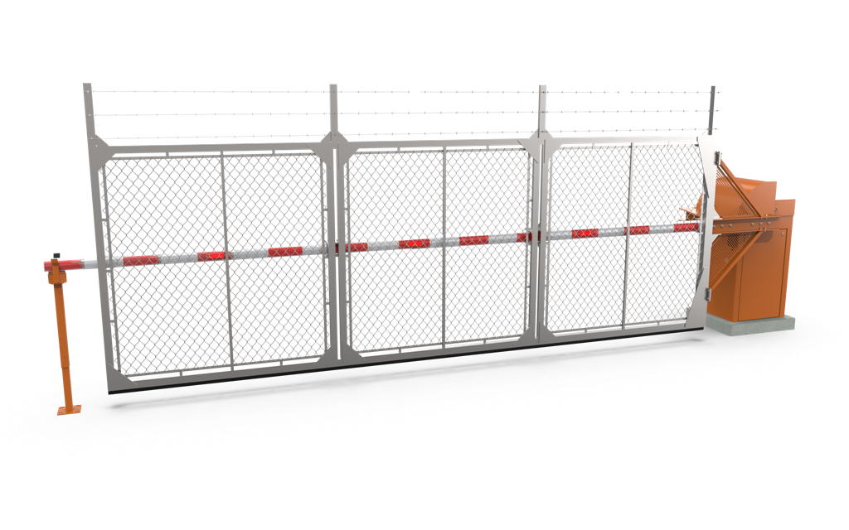

Spécification d’Ingénierie

SPÉCIFICATIONS D’INGÉNIERIE

BLG76 Barrière levante grillagée

SECTION 08 34 56 – Barrières de sécurité

SECTION 11 12 33 – Barrières de stationnement

SECTION 28 13 00 – Contrôle d’accès

SECTION 34 71 13 – Barrières pour véhicules

PARTIE I – GÉNÉRALITÉS

  - LA PRÉSENTE SECTION INCLUT
        - La présente section couvre la fourniture et l’installation d’une barrière levante grillagée pour contrôler le flux des véhicules.

  - RÉFÉRENCES
        - La barrière doit être certifiée par un laboratoire reconnu selon la norme UL 325 – Standard pour ouvre-portes et dispositifs de commande de barrières, de rideaux et de volets.
        - La barrière doit être certifiée par un laboratoire reconnu selon la norme CAN/CSA- C22.2 no. 247-92 (R 2008) – Ouvre-portes et dispositifs de commande de barrières, de rideaux et de volets.

  - EXIGENCES DU SYSTÈME
        - La barrière levante grillagée doit contrôler et restreindre le flux des véhicules entre la zone non sécurisée et la zone sécurisée.
        - Doit être équipée d’une clôture levante grillagée, normalement fermée, afin de bloquer le flux des véhicules et piétons. Elle permet d’éviter tout accès non autorisé aux zones sécurisées.
        - Doit se verrouiller mécaniquement à la verticale (position haute) et à l’horizontale (position basse).
        - Doit être actionnée automatiquement et être bidirectionnelle, permettant ainsi le passage dans les deux sens.
        - Chaque sens de passage doit être configurable indépendamment dans l’un des trois (3) états suivants :
          - Ouvert – le bras demeure dans la position ouverte ou haute.
          - Fermé – le bras demeure dans la position fermée ou basse.
          - Automatique – le bras est normalement fermé et contrôlé par un mécanisme de gestion des entrées et sorties.
        - Doit pouvoir utiliser un système de contrôle d’accès pour autoriser ou refuser l’accès aux installations, et fonctionner avec une variété de systèmes d’authentification de l’usager, comme par exemple un lecteur de carte d’accès, un système de billetterie ou un lecteur de code à barre.
        - La barrière doit pouvoir être ouverte et fermée manuellement.
        - Le grillage doit être fait d’un cadre aluminium avec un grillage en acier galvanisé de type Frost.
        - Le bas du grillage doit pouvoir permettre l’installation d’un palpeur de sécurité pour éviter la barrière de se fermer sur un véhicule.
        - La conception de la barrière levante grillagée doit prévoir une signalétique visuelle pour un processus intuitif.
        - Peut être installé seul ou en configuration maître/esclave pour une ouverture allant jusqu’à 32 pieds (10m).
        - Doit être munie de dispositifs anti coincement selon les requis de UL325 et CAN/CSA -C22.2 no. 247-92 (R 2008).

  - SOUMISSIONS
        - Données relatives au produit : description de l’équipement, dimensions, schémas de câblage électrique pour l’installation et manuels techniques du fabricant concernant chaque produit à utiliser, y compris :
          - Instructions de préparation du site et recommandations.
          - Exigences et recommandations de stockage et de manutention.
          - Méthodes d’installation.
          - Manuels d’utilisation et d’entretien.
        - Fournir des plans d’exécutions et indiquer les connexions des composants et leur emplacement, les méthodes de fixation et leur emplacement, et les détails d’installation.

  - LIVRAISON, STOCKAGE ET MANUTENTION
        - Livrer les équipements sur le site de travail, dans l’emballage du fabricant non endommagé, avec instructions d’installation complètes.
        - Stocker dans l’emballage d’origine dans un environnement contrôlé, protégé de la poussière, des activités de constructions et des débris.

  - PROJET/CONDITIONS SUR SITE
        - Installer la barrière levante grillagée sur le sol fini de niveau selon le schéma d’implantation fourni par le fabricant.

  - ASSURANCE DE LA QUALITÉ
        - Tous les composants et sous-ensembles doivent être assemblés en Amérique du Nord.
        - Qualifications du fabricant :
          - Le fabricant doit être une entreprise spécialisée dans la conception et la fabrication de barrières levante grillagée et posséder une expérience prouvée d’au moins dix (10) ans
        - Limitations de source d’approvisionnement : obtenir des barrières levantes grillagées par une seule source venant d’Automatic Systems.

  - GARANTIE
        - Automatic Systems garantit ses produits contre les défauts de pièces et de main-d’œuvre pendant une période de deux (2) an à partir de la date de facturation. Cette garantie exclut les bris de bras dû à une collision, l’usure normale des finitions et les dégâts dus à une utilisation abusive ou incorrecte. Obtenir d’Automatic Systems les clauses complètes de garantie.
PARTIE II – PRODUITS

  - FABRICANTS
        - Fabricants : conformément aux prescriptions, les produits doivent être fournis par l’une des entreprises suivantes :
          - AUTOMATIC SYSTEMS AMERICA INC, 4005 Matte Boulevard, Unité D, Brossard, Québec, J4Y 2P4, CANADA

Téléphone : 800 263 6548

Fax : 450 659 0966

Page d’accueil : www.automatic-systems.com Courriel : sales.nam@automatic-systems.com
        - Produits:
          - Barrière levante grillagée, Modèle BLG76

  - CONSTRUCTION
        - Fût
          - Doit être fabriqué en acier d’épaisseur de 11 gauge à 25/64 po. (3 mm à 10 mm) protégé contre la corrosion au moyen d’un apprêt avec 4000 heures de résistance au brouillard salins et une peinture en poudre (couleur standard : orange RAL 2000).
        - Portes et capot
          - Le capot et les portes doivent être démontables pour accéder aux composants électromécaniques et à la logique de contrôle,
          - Le capot et les portes doivent être verrouillés par une clé.
        - Bras
          - Montage du bras droit ou gauche,
          - Doit être rond et fabriqué en aluminium, peint de couleur blanche avec des bandes réfléchissantes rouges et blanches,
          - Le bras est compose de 2 segments de Ø 3 7/8po et 3 ½po (100-90 mm).
        - Clôture grillagée
          - Le châssis de la clôture doit être fabriqué en aluminium (longueur de 13pi ou 16pi / 4m ou 5m)
          - Le cadre de la clôture doit être fabriqué en aluminium en 1 section (hauteur 6pi / 1.8m)
          - Le grillage doit être en acier galvanisé.
          - Des fils barbelés doivent être installés dans la partie supérieure de la clôture.
        - Enveloppe
          - La conception de l’enveloppe de l’unité doit garantir un degré de protection IP 43.

  - DIMENSIONS
        - Dimensions de la clôture:
** REMARQUE AU RÉDACTEUR DE SPÉCIFICATIONS** Supprimez les sous-paragraphes ci-après entre parenthèses si aucun équipement optionnel n’est requis ou en ajoutez si nécessaire..
          - [La clôture doit être de 6pi x 13pi (1.8m x 4m) excluant les fils barbelés (1pi (0.3m) additionnel)]
          - [La clôture doit être de 6pi x 16pi (1.8m x 5m) excluant les fils barbelés (1pi (0.3m) additionnel)]

        - Dimensions du dispositif d’opération:
          - Dimensions hors-tout d’un opérateur BLG76:
            - Hauteur: 47 1/4 po (1201mm)
            - Empreinte: 24 po x 24 po (610mm x 610mm)
          - Hauteur de l’axe de rotation
            - 39 3/4 po (1010mm)

  - FONCTIONNEMENT
        - Mode de fonctionnement automatique (bras normalement fermé & contrôlé par boucles ou un système de contrôle d’accès):
          - Au repos, le passage doit être bloqué par la clôture.
          - À la réception d’un signal en provenance du système de contrôle d’accès ou d’une boucle inductive, le bras se soulève, libérant le passage pour un véhicule.
          - L’obstacle se referme immédiatement après le passage ou après un délai de fermeture paramétrable.
        - Panne de courant
          - En cas de panne de courant, la barrière peut s’ouvrir/se fermer manuellement au moyen d’un outil spécial.
          - Quand l’alimentation électrique est rétablie, l’unité revient à son mode de fonctionnement précédent.
        - Opération en cas d’urgence
          - L’opérateur peut être réglé pour rester en position ouverte lorsqu’un signal d’urgence est reçu. L’obstacle s’ouvre et permet un passage sans obstruction en l’entrée ou en sortie.
          - Ce mode demeure actif tant que le signal d’urgence est activé.
          - Lorsque le signal d’urgence est désactivé, l’unité doit revenir à son mode de fonctionnement précédent.

  - SECURITÉ
        - Doit être équipé d’un opérateur et d’une clôture pour bloquer solidement le passage.
        - Doit avoir un système de verrouillage mécanique qui bloque le bras en position fermée pour prévenir toute tentative de fraude.
        - Le capot et les portes doivent être verrouillés au moyen d’une clé

  - PROTECTION DE L’USAGER
        - Doit permettre un passage de largeur minimale de 12pi 5po (3.8m).
        - Le passage peut être surveillé dans les 2 directions au moyens de boucles de détection, de faisceau de photocellules, de palpeur de sécurité ou tout autre système de surveillance, afin d’assurer la protection de l’usager et d’éviter que le bras ne se ferme lorsqu’un véhicule est en train d’effectuer un passage dans le champ d’action de la barrière:
          - Si une présence est détectée dans la zone de sécurité lors de l’ouverture de l’obstacle, ce dernier complète son mouvement.
          - Si une présence est détectée dans la zone de sécurité lors de la fermeture de l’obstacle, le bras peut être configuré pour soit arrêter son mouvement immédiatement, soit ré ouvrir, selon le mode sélectionné.
          - L’obstacle sera de nouveau opérationnel dès que la zone de sécurité sera libre.
        - Un système de protection contre le coincement satisfaisant aux normes UL325 et CAN CSA 22.2-47 doit être fourni avec l’opérateur pour automatiquement renverser le mouvement ou arrêter celui-ci dès que le bras entre en contact avec un objet ou un individu durant son mouvement de fermeture

  - SIGNALÉTIQUE
        - Une signalisation visuelle claire, avec graphiques, doit être intégrée dans chaque sens de passage (une pour chaque direction) pour indiquer l’état du passage et contrôler le flux des usagers.

  - MÉCANISME
        - Moteur asynchrone triphasé et un réducteur accouplés par une courroie en V, une friction avec un système de bielle-manivelle permettant un verrouillage dans les positions extrêmes.
        - Variateur de fréquence assurant des accélérations progressives et des décélérations amorties, pour un mouvement sans vibrations, une inversion de sens sans à-coups (réouverture) et une protection accrue du mécanisme.

  - CONTRÔLEUR
        - Contrôleur à microprocesseur avec les caractéristiques suivantes:
          - La logique de contrôle doit être munie de:
            - Écran digital pour faciliter la configuration de la barrière,
            - Indicateurs DEL indiquant le statut des entrées et sorties,
            - 14 entrées numériques configurables,
            - 3 sorties relais et 6 sorties numériques configurables.
          - La logique de contrôle doit pouvoir être utilisé avec n’importe quel détecteur de boucles qui a des sorties contacts secs.
          - L’opérateur doit être muni d’un module d’extension optionnel qui ajoute 8 entrées et 8 sorties relais configurables supplémentaires.
          - L’opérateur doit être muni d’un module pour la connexion Ethernet et d’une carte SD pour stockage des journaux.

  - ALIMENTATION ÉLECTRIQUE
        - Alimentation électrique:
          - [240/120 single phase VAC 60 Hz]
          - [208 VAC triphasé 60 Hz]
          - [120VAC monophasée 60 Hz]
        - Consommation nominale:
          - Au repos: 50W
          - En opération: - 846W (sans chauffage)

- 1296W (avec chauffage de 450W)

- 1646W (avec chauffage de 800W)

  - PERFORMANCE
        - Temps d’ouverture & de fermeture:
          - Temps d’ouverture de la clôture: 10 secondes
          - Temps de fermeture de la clôture: 10 secondes
        - MCBF: 750.000 nombre moyen de cycles entre 2 pannes en suivant le programme d’entretien préventif.
        - Températures de fonctionnement: 14° à 122°F (-10° à 50°C) sans chauffage d’appoint.
  - ÉQUIPEMENT OPTIONNEL
** REMARQUE AU RÉDACTEUR DE SPÉCIFICATIONS** Supprimez les sous-paragraphes ci-après entre parenthèses si aucun équipement optionnel n’est requis ou en ajoutez si nécessaire.
          - [Pied de lyre ajustable standard]
          - [Pied de support à monter sur l’obstacle]
          - [Panneau de signalisation STOP]
          - [Feux de circulation montés sur un poteau]
          - [Boîtier de contrôle externe]
          - [Interrupteur à clé]
          - [Commande par émetteur/récepteur radio]
          - [Boucle inductive de détection]
          - [Détecteur de présence pour boucle inductive de détection].
          - [Photocellule pour ouverture, fermeture ou arrêt automatique de la lisse installée sur un poteau ou sur l’opérateur]
          - [Poteau pour photocellule]
          - [Carte AS1049 pour feux de signalisation de tierce personne]
          - [Chauffage de 450/800 W pour opération en températures allant jusqu’à -45°C (-49°F)]
          - [Éclairage rouge sur l’obstacle]
          - [Base de surélévation]
          - [Autres couleur RAL disponibles]
          - [Configuration maître/esclave avec un mécanisme de verrouillage entre les 2 barrières]
          - [Alimentation 240V monophasée]
          - [Alimentation 120V monophasée]
          - [Alarme sonore]
          - [Prise de courant 120V-15A]

PARTIE III – ÉXÉCUTION
  - INSPECTION
        - L’installateur doit examiner les lieux d’installation et conseiller le donneur d’ordre à propos de tout état du site ne convenant pas à l’installation correcte du produit. Ces conditions incluent ce qui suit, sans y être limitées :
          - La barrière levante grillagée doit être installée sur un sol en béton de niveau
          - Alimentation électrique et câblage de contrôle doivent être installés. Suivre les recommandations du fabricant
        - N’effectuer l’installation qu’après avoir remédié à toute situation non satisfaisante.

  - INSTALLATION
        - Installer la barrière levante grillagée en stricte conformité avec les instructions du fabricant. Placer les unités de niveau. Fixer solidement en place.

  - ADJUSTEMENT
        - L’installateur effectuera le réglage de la barrière levante grillagée pour en assurer le bon fonctionnement après installation.

  - INSTRUCTION
        - Un installateur formé en usine montrera à l’équipe de maintenance du propriétaire le fonctionnement correct et les exigences d’entretien de l’équipement, y compris la maintenance extérieure.

  - NETTOYAGE
        - Nettoyer soigneusement la barrière levante grillagée et la zone après installation pour enlever l’excès de produit de calfeutrage, la saleté et les étiquettes.

  - MAINTENANCE
        - Assurer la maintenance de l’équipement en respectant les instructions du fabricant.

Automatic Systems se réserve le droit de modifier ces spécifications à tout moment sans avis préalable.

FIN DE SECTION

